


Fundamentos de Python
Lección 3: Instalar y administrar IDEs. Mi primer programa en Python.
- Tanto Anaconda como Miniconda son dos herramientas que emplean Conda como administrador de paquetes de python. La mayor diferencia entre ambos radica en que con Anaconda se instala un conjunto de paquetes y con Miniconda se instala poco mas que el gestor para que el usuario instale los paquetes que le sena necesarios, podríamos decir que Miniconda es la instalación básica de Conda.
- En mi caso instalaré Miniconda ya que prefiero instalar los paquetes cuando me sean necesarios y no considero una molestia pasar por este proceso cada vez que necesite instalar un paquete.
Para ello se realizan los siguientes pasos:
  - Primero, será necesario verificar la versión de Python instalada en la maquina, para ello empleamos el comando python3.8 -V en la consola:
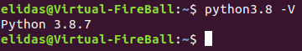
  - Una vez conozcamos la versión de Python buscamos la versión de Miniconda compatible y la descargamos:
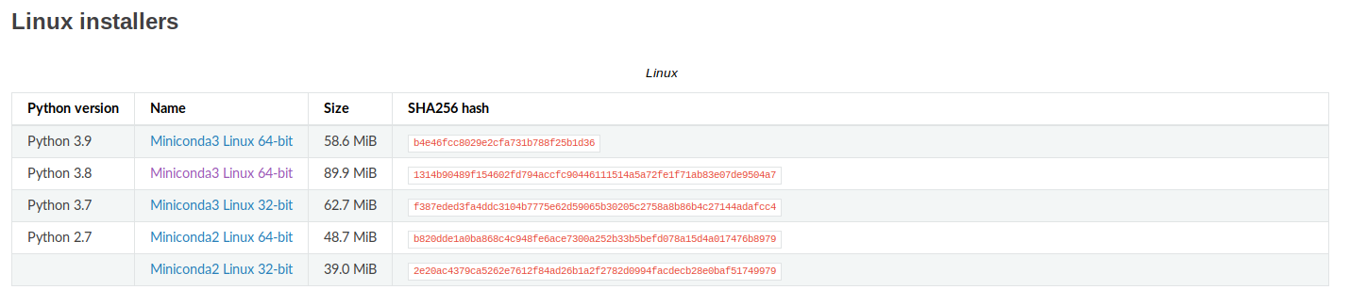
  - Ejecutamos el .sh descargado y seguimos las instrucciones:
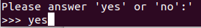
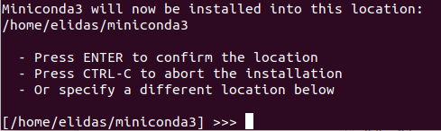
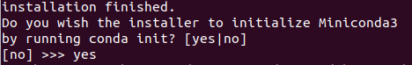
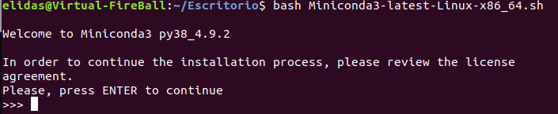
  - Una vez terminada la instalación solo quedará reiniciar la terminal para poder hacer uso de la aplicación.

